案例分析一 （南医八院2026.1.8正式上线至2月底数据）
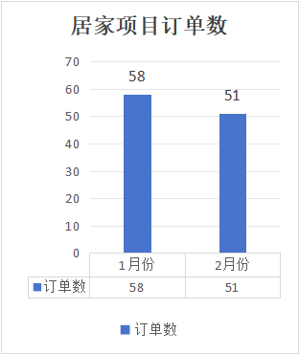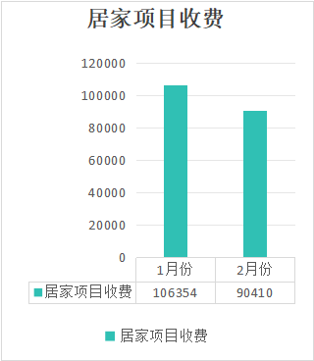
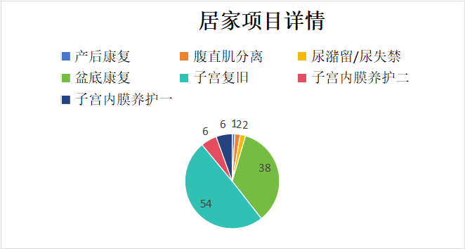
总结：本院自2026.1.8正式上线至2月底，居家项目（不含院内）总完成订单数109例，合计项目收费196764元，给医院带来直接纯利润为108220.2元

案例分析二（珠海妇幼）
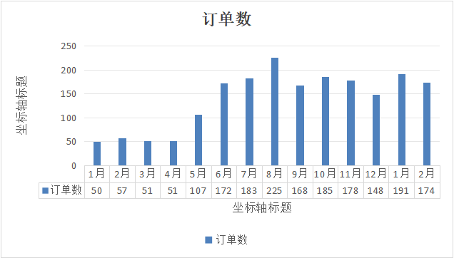
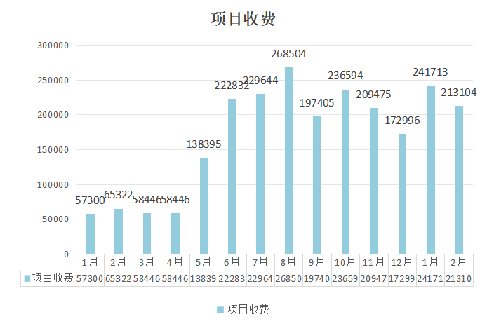
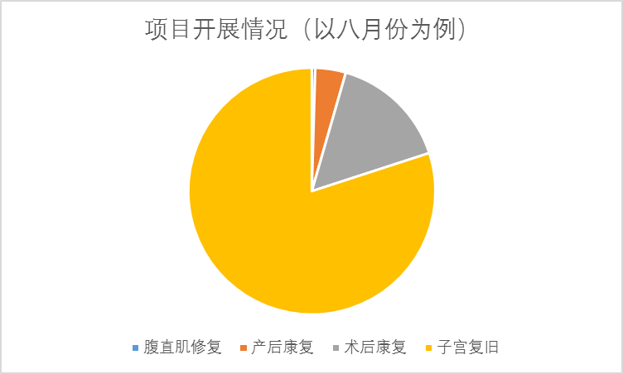

总结：居家项目服务（不含院内）：2025年1月份正式上线，前四个月为项目孵化期，平均月52人，2025.5-2026年2月均173人，开展至今项目总收入为237.01W，为医院科室增收纯利润130W。

案例分析三（珠海人民）
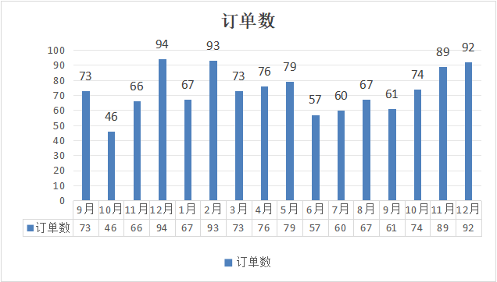

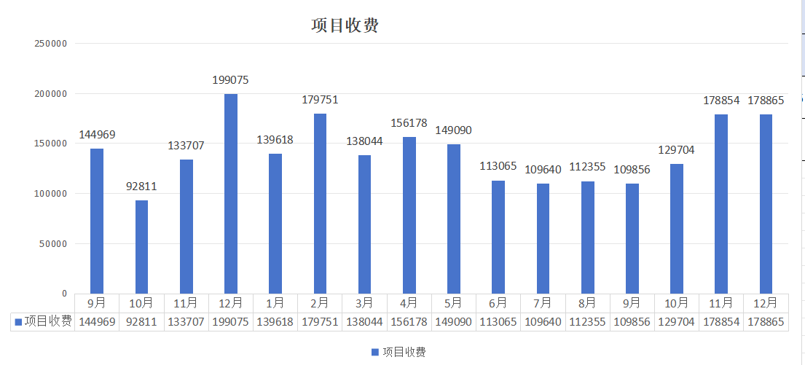总结：珠海人民自2024年9月份至今，平均月服务人数73人，项目2025年总收益169.5W,科室新增纯利润为93.2W

